**AAMO**

**Application**

**Framework**



# O que é?

AAMO quer dizer “lua” no idioma dos índios Xavantes.

Um framework de desenvolvimento de aplicações móveis, voltado para múltiplas plataformas, baseado na linguagem embarcada Lua, criada pela PUC-RJ.

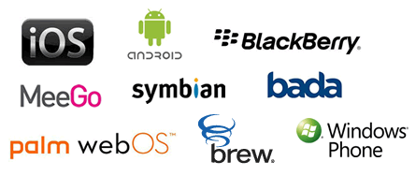

## Mas, já não existem outros frameworks?

Sim, é claro. Porém, o AAMO é diferente, pois sua abordagem é utilizar o que há de melhor em cada plataforma móvel, unindo todos os recursos em uma API transparente e extensível, para que você possa programar utilizando apenas uma linguagem: Lua.

## Quais são as vantagens de adotar o AAMO?

Para começar, você escreve seu código em apenas uma única linguagem, de alto nível e moderna, utilizada em diversos frameworks e jogos famosos (Angry Birds, Corona etc).

Se isto não é suficiente, então existem outras vantagens a considerar:

* API poderosa, que explora as características individuais de cada plataforma. Não é um “framework de WebView”;
* Modelo extensível, permitindo que você adicione novas funcionalidades à API;
* Separação entre aplicação e projeto nativo. O AAMO utiliza “Cradles”, ou projetos-berço, para cada uma das plataformas móveis. Você só tem que incluir sua aplicação neles;
* Programação não-verbosa, baseada em eventos;
* Economia de tempo e dinheiro;
* Possibilidade de desenvolver em um “Cradle” Desktop (Java) e depois rodar em outras plataformas;

# Arquitetura AAMO

O AAMO, diferentemente de outros frameworks móveis, não utiliza WebViews para representar HTML 5 e JavaScript. Cada projeto “Cradle” lê as configurações de tela, associa os eventos às rotinas em Lua e pronto.

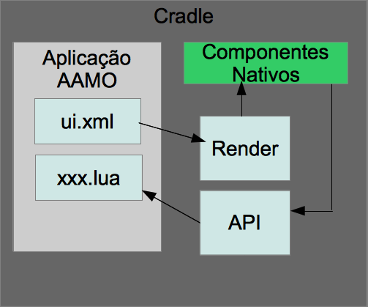

Atualmente, temos “Cradles” para Android e iOS, mas outros estão sendo pensados e desenvolvidos.

# Já está pronto para usar?

Atualmente, o projeto está em fase de desenvolvimento, mas já possui dois protótipos de “Cradle” funcionando: Android e iOS. Embora com API restrita, servem para demonstrar o conceito e como base do projeto definitivo.

## Quer ver uma pequena demonstração?

Bem, eis uma pequena aplicação AAMO, constituída apenas de uma definição de tela e um único arquivo Lua.

**Definição de tela:**

<?xml version="1.0" encoding="UTF-8"?>

<ui>

<version>0.1</version>

<uiid>1</uiid>

<title>Teste AAMO</title>

<onLoadScript></onLoadScript>

<onEndScript></onEndScript>

<element>

<id>1</id>

<type>1</type>

<percentTop>10</percentTop>

<percentLeft>30</percentLeft>

<percentWidth>40</percentWidth>

<percentHeight>10</percentHeight>

<onCompleteScript></onCompleteScript>

</element>

<element>

<id>2</id>

<type>2</type>

<percentTop>10</percentTop>

<percentLeft>0</percentLeft>

<percentWidth>20</percentWidth>

<percentHeight>10</percentHeight>

<text>Nome</text>

</element>

<element>

<id>3</id>

<type>4</type>

<percentTop>25</percentTop>

<percentLeft>5</percentLeft>

<percentWidth>10</percentWidth>

<percentHeight>10</percentHeight>

<checked>1</checked>

<onChangeScript></onChangeScript>

</element>

<element>

<id>4</id>

<type>3</type>

<percentTop>40</percentTop>

<percentLeft>40</percentLeft>

<percentWidth>15</percentWidth>

<percentHeight>10</percentHeight>

<text>Ok</text>

<onClickScript>**toqueBotao**</onClickScript>

</element>

</ui>

A definição é simples. Criamos nossa ui com os elementos que conhecemos, com nomes padronizados, e propriedades baseadas em percentuais do tamanho da tela. Também informamos os nomes dos scripts que responderão a eventos, como o “onClickScript” associado ao nosso “botão” (type = 3) .

A ideia é que o arquivo XML seja gerado automaticamente por um plugin de IDE (como “eclipse”).

**Arquivo de resposta a evento:**

texto = aamo.getTextField(1.0)

aamo.showMessage(texto)

Neste script, pegamos o conteúdo do TextField de id = “1” e mandamos exibir um diálogo de mensagem com ele.

Rodamos este exemplo em duas plataformas: iOS e Android, e veja só os resultados:

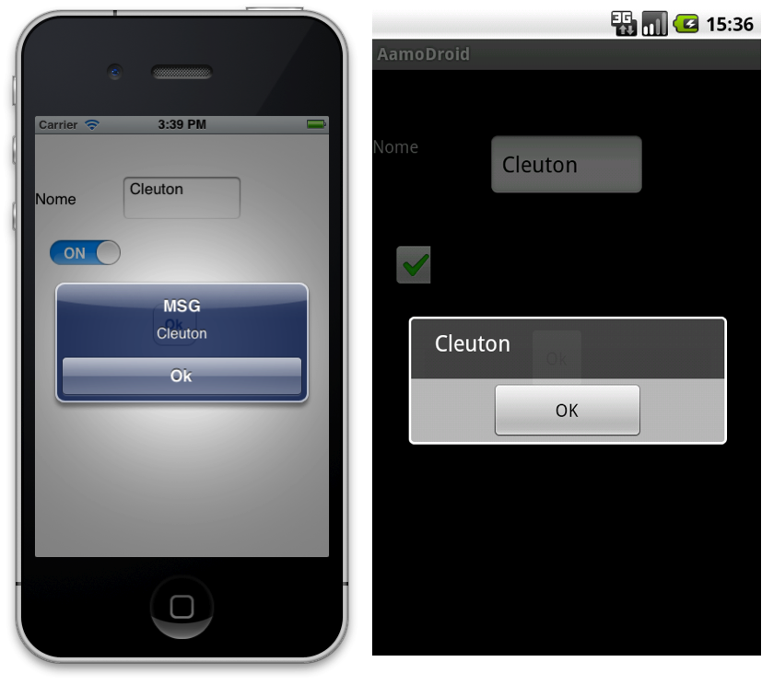Note que os componentes de UI e o “look and feel” são característicos de cada plataforma, porém, o posicionamento e proporção dos elementos são os mesmos.

# OK, me convenceu. Como eu posso usar?

Você pode usar e colaborar no desenvolvimento. Procure informações em nosso portal: <http://www.thecodebakers.org>.